
Тема «День Победы»
В процессе работы над поделками с ребятишками обсуждаются важные ее аспекты, закрепляются различные знания.
Так, старшая группа и подготовительная группа уже владеют всеми необходимыми навыками, и могут справиться с задачей практически любой степени сложности.
Поделка на 9 мая
Хорошим вариантом поделки на День Победы станет миниатюрное панно на старом компакт – диске. Такую работу можно предложить детям, хорошо владеющим навыками работы с пластилином.
Первым делом нам нужно будет взять красный пластилин и сформировать из него плоскую округлую лепешечку. Теперь на этой лепешечке, на одинаковом расстоянии друг от друга, нужно стеком сделать пять надсечек. Между каждыми двумя соседними надсечками нужно удалить пластилин, находящийся в центральной части, вырезая его в виде треугольника.
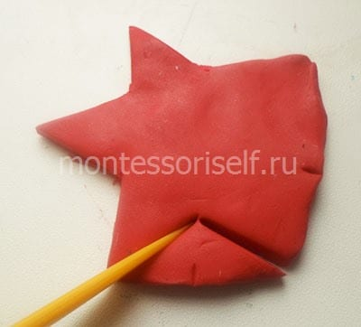
Конечным результатом этого этапа работы должна стать пятиконечная пластилиновая звезда. Ее мы прикрепляем к компакт – диску – в самый его центр.
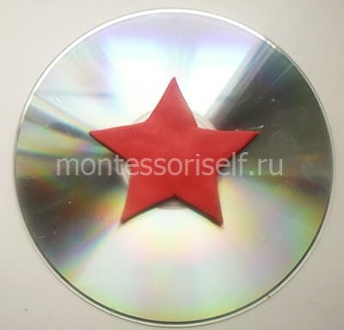
Теперь из оранжевого и черного пластилина нужно сформировать две тонкие длинные палочки. Один край оранжевой палочки прикрепляем к звездочке, и, изгибая ее, доводим до края диска. Рядом закрепляем черные и оставшиеся оранжевые полоски, чередуя цвета друг с другом. Таким же образом мы оформляем вторую сторону звезды.
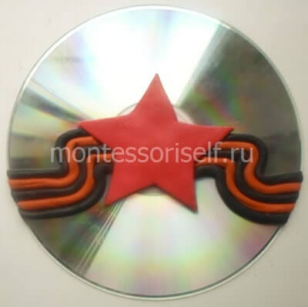
Из красного пластилина вылепляем буквы « М», «А», «Я» и цифру «9». Составляем надпись, закрепляя символы над нашей звездой. Берем пластилин зеленого цвета, катаем из него палочку и лепим несколько листиков в виде капелек. Палочку закрепляем в нижней части диска, немного приподнимая ее концы вверх. У одного ее кончика и по обеим сторонам прикрепляем пластилиновые листочки.
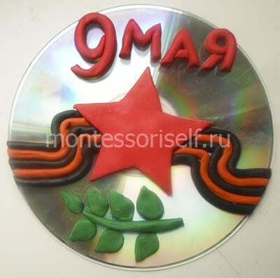
Поделка на 9 мая «Танк из пластилина»
Идея сделать на 9 мая танк из пластилина. Из черного и зеленого пластилина лепим корпус танка с башней.
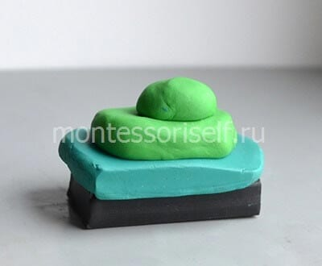
Из зеленого пластилина, раскатанного колбаской, делаем пушку.
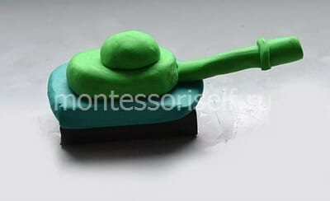
Скатываем маленькие черные шарики. Превращаем их в лепешки. Раскатываем серую тонкую колбаску. Сплющиваем ее и делаем стеком насечки — это заготовки для гусеницы танка.
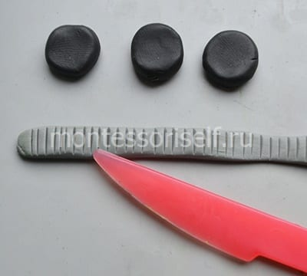
Собираем вместе все заготовки поделки. Дополняем несколькими элементами, как показано на фото. Поделка на 9 мая танк из пластилина — готова!
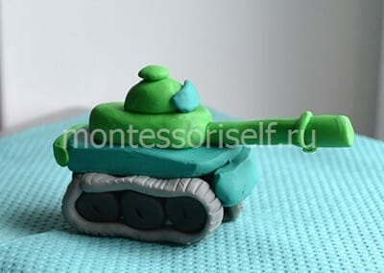

Поделка на 9 мая из бумаги и диска
Очень красивую поделку на 9 мая можно сделать из ненужного сд – диска, цветного картона и бумаги. Вырезаем из красного картона звезду по образцу. Приклеиваем диск поверх звезды.
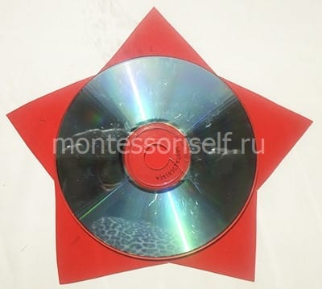
Вырезаем из красного картона цифру 9 и приклеиваем ее на диск.
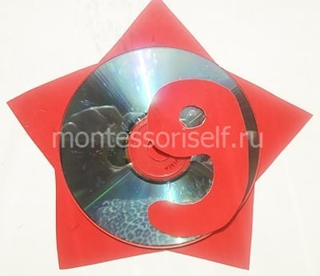
Дополняем нашу праздничную композицию бумажными цветами и георгиевской ленточкой. Поделка на 9 мая из бумаги и диска — готова!
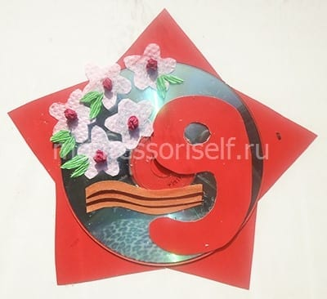

Медаль на 9 мая из бумаги и георгиевской ленты
Из красного картона вырезаем круг. Из золотистого картона вырезаем фигуру, по форме напоминающую солнышко. Приклеиваем красный круг поверх солнышка.
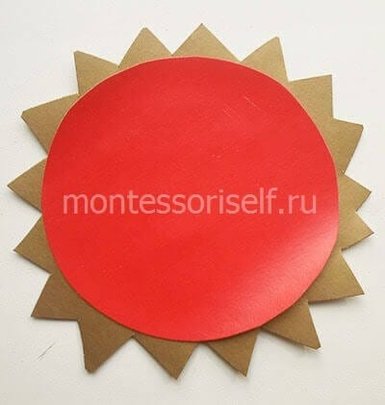
Берем георгиевскую ленту, складываем ее вдвое и приклеиваем на нее нашу заготовку из картона.
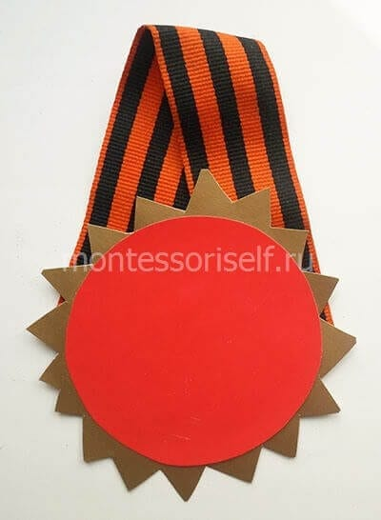
Вырезаем из гофрированного картона цифру «9», а из золотистого картона веточку с листьями. Приклеиваем веточку и девятку на нашу заготовку. У нас должна получиться поделка, напоминающая медаль.
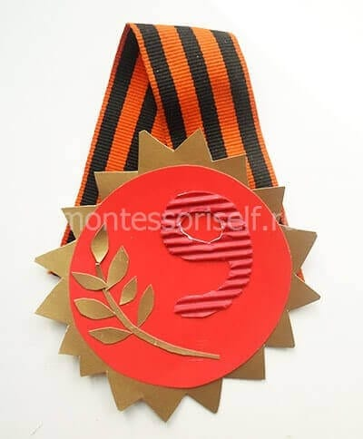

Аппликация на 9 мая из бумаги «каска»
Аппликация «каска» посвящена советским солдатам, павшим в годы Второй Мировой войны. Вырезаем из зеленого картона или бумаги каску и приклеиваем ее на плотную основу. Вырезаем и приклеиваем звезду.
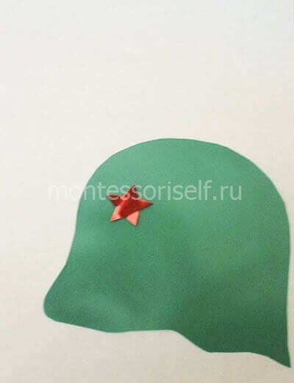
Из ниточек мулине выкладываем ветку дерева и ремень на каске. Украшаем веточку нежными цветами. Вырезаем и приклеиваем цифру «9». Аппликация на 9 мая «каска» — готова!
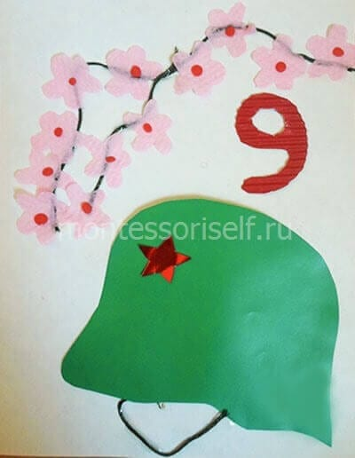

Аппликация на 9 мая «Кремль»
Очень эффектно смотрится аппликация на 9 мая «Кремль». Для ее изготовления нам понадобится обычный и гофрированный картон, изображение георгиевской ленты из бумаги и несколько пайеток для салюта.
Вырезаем из гофрированного картона Кремль с башнями. Приклеиваем заготовки на основу.
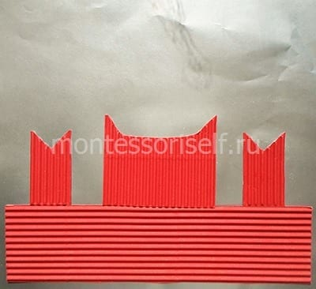
Приклеиваем Спасскую башню Кремля. Украшаем ее красной звездой.
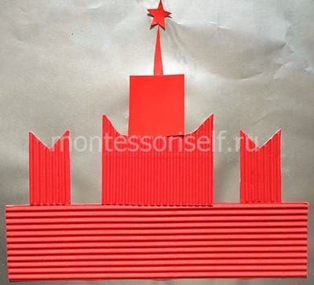
Вырезаем и приклеиваем цифру «9». Приклеиваем паетки.
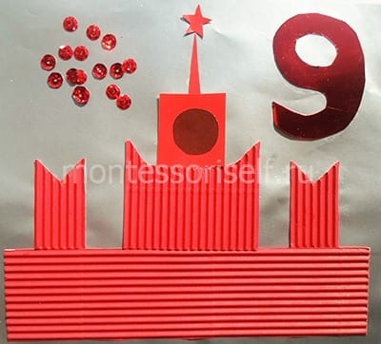
Пайетки дополняем красными полосками — у нас получится вспышка праздничного салюта. К стенам Кремля приклеиваем георгиевскую ленточку. Ее можно вырезать из газеты или праздничной открытки. Аппликация на 9 мая «Кремль» — готова!
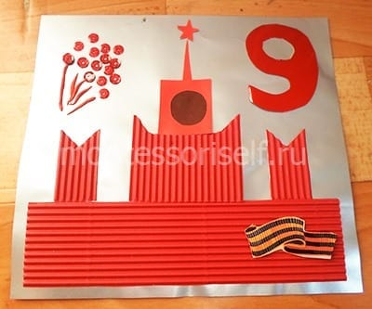

Открытка «фронтовое письмо»
Маленьким деткам может быть интересно услышать о том, что письма с фронта отправлялись без конверта, сложенными в виде треугольничков из обычной бумаги. Ко Дню победы ребятишки могут сами сложить такой треугольник и преподнести его в качестве открытки кому-то из родных. За основу открытки лучше взять тонкий бумажный лист формата А4. Верхний его уголок подгибаем к краю. Получается прямоугольный треугольник.
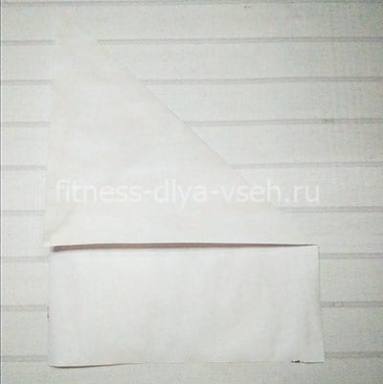
Складываем этот треугольник по диагонали.
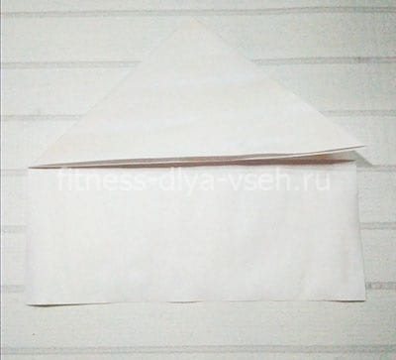
Свободные уголки листа подгибаем к основанию нового треугольника.
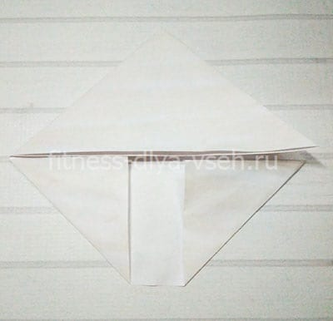
Остается только внутрь подогнуть нижнюю часть лист.
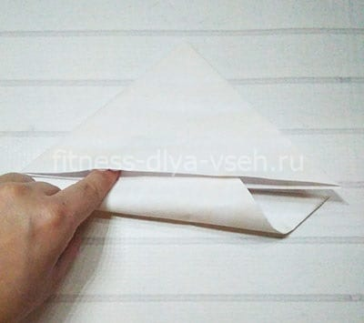
Письмо готово. Остается только придать ему праздничный вид.
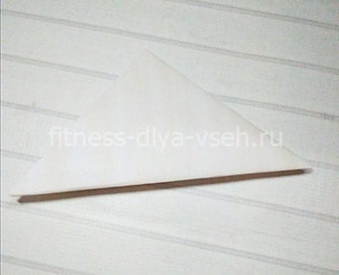
Вырезаем из ярко-красного картона пятиконечную звезду, придаем ей объем.
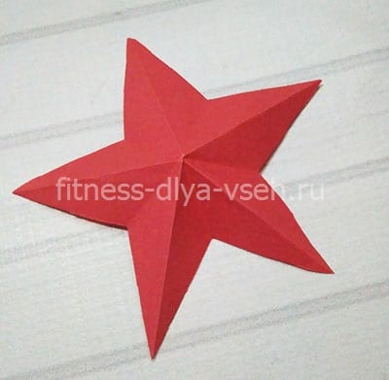
Оборачиваем уголок георгиевской ленточкой.
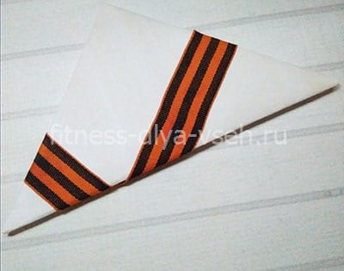
Наклеиваем звездочку на бумажный «уголок», украшаем цветами. Не забываем про поздравительную надпись. Вот и все! Памятный подарок готов!
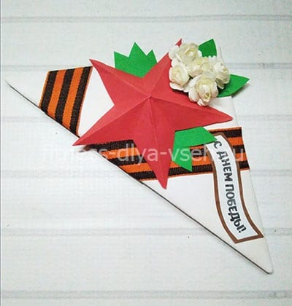

Памятник победы с вечным огнем из бумаги и картона
Очень красивая открытка получается из картона и цветной бумаги. Чтобы сделать памятник – победы вырезаем из картона две прямоугольных детали (как на фото). На одной из них делаем надрезы и сгибы — из нее мы будем складывать коробочку.
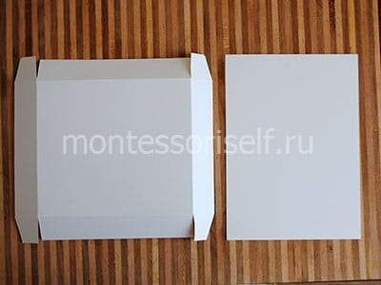
Склеиваем коробочку и покрываем ее зеленой бумагой. Вторую прямоугольную деталь оклеиваем голубой бумагой и приклеиваем сзади. Складываем еще одну коробочку поменьше и оклеиваем ее серебристой бумагой. Приклеиваем ее на основу.
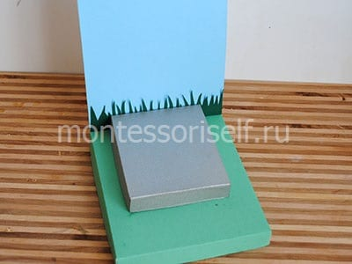
Вырезаем из картона звезду и складываем ее. Вырезаем из красной бумаги красные языки пламени.
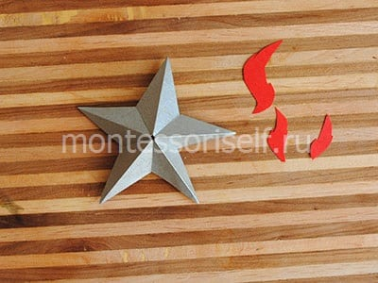
Приклеиваем звезду с пламенем на постамент. Дополняем поделку памятными датами, цветами, облаками и травой. Памятник – вечный огонь из бумаги — готов!
